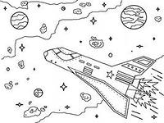
МАДОУ №20 "Пчелка"
п. Панковка

СЕРТИФИКАТ
подтверждает, что
___________________________________________
принимал(а) участие в игре
"Поле чудес - тайны космоса"

Воспитатель гр. "Кувшинки" Е. Л. Сергухина
2013 г.
МАДОУ №20 "Пчелка"
п. Панковка

ДИПЛОМ
награждается победитель
__________________________________________
игры "Поле чудес - тайны космоса"

Воспитатель гр. "Кувшинки" Е. Л. Сергухина
2013 г.

